П О К А Н А

ДЕН НА ДЕНТАЛНАТА ИМПЛАНТОЛОГИЯ
11 май 2019г., София
Въведение в работата с хирургични водачи. Цялостен протокол – от анализа на клиничния случай, дизайн и изработка на хирургичен водач до изработка и фиксиране на временна и постоянна протетична конструкция.
Възстановявания с винтова фиксация за единични и многочастови конструкции – клинични показания, продукти и предназначение, протоколи за работа, добри практики.
Рехабилитация с мултиюнит надстройки на изцяло обеззъбени челюсти или такива, на които предстои изваждане на всички зъби – аналогов и цифров протокол на работа, (вкл. временни конструкции за имедиантно натоварване), предимства и недостатъци, често срещани грешки.

Уважаеми колеги,

Медина Био има удоволствието да ви покани за участие в специализирано обучение, фокусирано върху две големи теми, към които има голям интерес през последната година – поставяне на импланти с хирургични водачи и възстановявания с винтова фиксация и мултиюнит надстройки.
Целта на събитието е да предаде знания и идеи за постигане на стабилни и предсказуеми резултати при лечението с дентални импланти, а също така да разшири обхвата на клинични случаи, които можете да решите успешно.

Обучението е подходящо както за лекари, които поставят дентални импланти, така и за лекари, които само протезират върху импланти.

ДАТА: 11май (събота) 2019 год.
МЯСТО: гр. София, хотел Best Western Premier Sofia Airport, зала Хийтроу
ЛЕКТОРИ: д-р Виктор Жечков, д-р Георги Райков и д-р Кремена Бекярова
ТАКСА УЧАСТИЕ:
- покупка на продукти Alpha Bio по избор на стойност 450 лв.
или
- заплащане на 250лв. в брой или по банков път.

ПРОГРАМА

9:00 - 9:30 Регистрация
9:30 - 11:00 Блок 1: Работа с хирургични водачи, д-р Райков и д-р Бекярова
11:00 - 11:30 Кафе пауза
11:30 - 12:30 Блок 2: Работа с хирургични водачи, д-р Райков и д-р Бекярова
12:30 - 13:30 Обяд
13:30 - 15.00 Блок 3: Протетични решения с винтова фиксация, д-р Жечков
15.30 - 16.00 Кафе пауза
16.00 - 17.30 Блок 4: Протетични решения с винтова фиксация, д-р Жечков

ТЕМИ, ВКЛЮЧЕНИ В СЕМИНАРА

Въведение в работата с хирургични водачи, д-р Райков и д-р Бекярова
Показания и противопоказания за използване на хирургични водачи.
Представяне на работния процес - анализ, планиране, изработка на водач, поставяне на имплантите и временна конструкция, ако планът на лечение предполага такава.
Особености при вземане на цифров/аналогов отпечатък при работа с водач.
Илюстрация на планирането - създаване на дигитален модел (CBCT + отпечатък) на пациента, разполагане на имплантите в компютърния модел на пациента.
Илюстрация на процеса за създаване на цифров модел на водач.
Подходи за гарантиране на съответствие между компютърния модел и работата в устата.
Особености при изработката и ползване на различните видове водачи - единичен имплант, мост, протеза за цяла челюст без зъби/със зъби, които ще бъдат извадени и веднага ще се поставят импланти.
Възможни грешки и усложнения при работа с водачи и начини за избягването им.

Протетични решения с винтова фиксация, д-р Жечков
Единични и множествени протетични възстановявания върху надстройки тип мултиюнит. Предимства и недостатъци. Клинични и лабораторни етапи.
Аналогови и дигитални протоколи на работа в клиниката и зъботехническата лаборатория.
Цялостна рехабилитация на съзъбието с винтово фиксирани конструкции върху надстройки тип мултиюнит. Индикации, видове, планиране.
Хирургичен протокол. Временни конструкции. Окончателни конструкции. Предпоставки за успешна работа. Възможни усложнения и справяне с тях.
ЗА ЛЕКТОРИТЕ
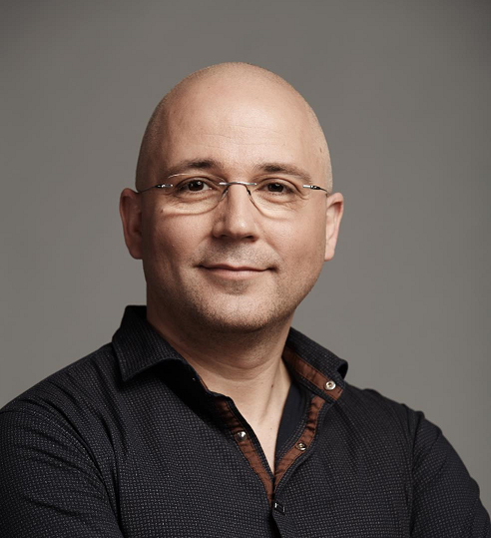
Д-Р ВИКТОР ЖЕЧКОВ
Завършил през 2002 г. „Дентална медицина“ в МУ София.
Собственик и управител на дентална клиника „PROVYDENT“, гр. София (www.provydent.com).
От 2005 г. практикува дентална имплантология. Завършил множество специализирани обучения - пълен имплантологичен курс със системата Bicon през 2006 г., всички нива на обучение на IFZI през 2011 г., разширено имплантологично обучение за работа със системата Alpha Bio Tec в Израел.
Участник в множество курсове по естетична стоматология и имплантология в Израел, Португалия, Украйна, Германия, Италия и др.
Носител на няколко награди в областта на естетичната стоматология и имплантология, вкл. победител в категория „Имплантологичен случай“ на наградите „Усмивка на годината“, организирани от Dental Tribune Bulgaria за 2015 г.
Ментор в програмата Alpha Bio Share Knowledge и водещ на обучения в областите: дигитална стоматология, протетика, цялостна рехабилитация на съзъбието върху импланти.
Д-р Виктор Жечков е член на множество национални и международни професионални организации.

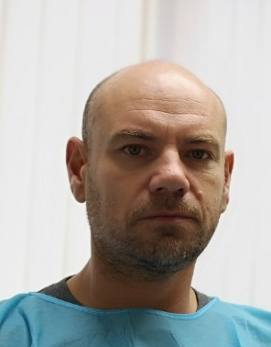 | Д-Р ГЕОРГИ РАЙКОВ  Завършва “Зъботехника“ в Медицински колеж София и „Дентална медицина“ в Медицински университет София.  Основател и собственик на дентална клиника Рай Дент (www.raidentbg.com). Професионалните му интереси са в областите: имплантология, протетика и естетични възстановявания, където има натрупан богат опит.  Д-р Райков е участник в повече от 20 конгреси, семинари и професионални обучения в страната и чужбина.
Д-Р КРЕМЕНА БЕКЯРОВА
Завършва Медицински университет в София през 2006г.
Част от екипа на Рай Дент. Интересите й са насочени предимно в сферата на протетичната стоматология, ортодонтия и използване на дигитални технологии в стоматологията.
Следдипломна квалификация:
Introduction in techniques in oral implantology, Dr. Khalil Zeineh, 2009; Специализирано обучение по ортодонтия, д-р Йоав Мазор. 2015-2018; Functional orthodontics. Back to the future, Prof. Michael Gorbonos, President ot the International Functional Association (IFUNA), 2018.

ИНФОРМАЦИЯ И ЗАЯВКИ

За да се регистрирате за участие, позвънете на д-р Дошков на тел. 0899 145 801 или на Стефан Димитров на тел. 0899 145 805, или пишете на e-mail: medinabio2007@gmail.com

ПЛАЩАНЕ

До 3 работни дни след заявка за участие, в брой или по банков път по сметка:
ОББ АД, BIC: UBBSBGSF, IBAN: BG87 UBBS 8888 1000 816216
Получател: Медина Био ООД
Основание за плащане: «Закупуване на стоматологични материали и импланти»

Важно! Таксата за участие в курса трябва да се преведе в лева от името на фирмата, на която ще бъде издадена фактура.

